1 – Arama alanında **Yazıcı Ayarları** uygulamasını açınız.

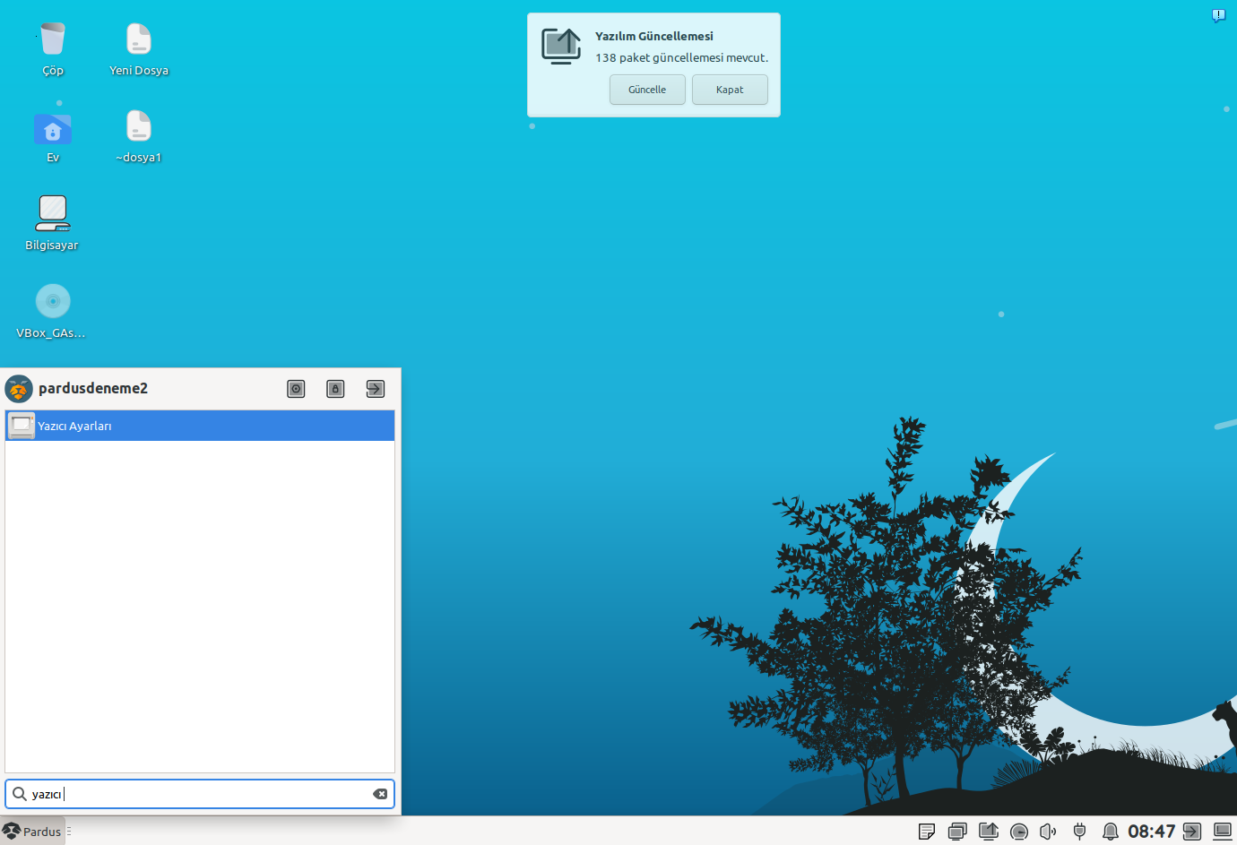

2 – **Kilidi Kaldır** ile şifrenizi girerek **Kimlik Doğrulaması** yapınız.

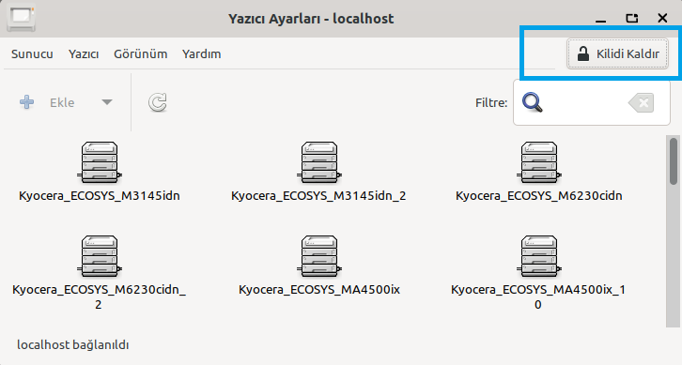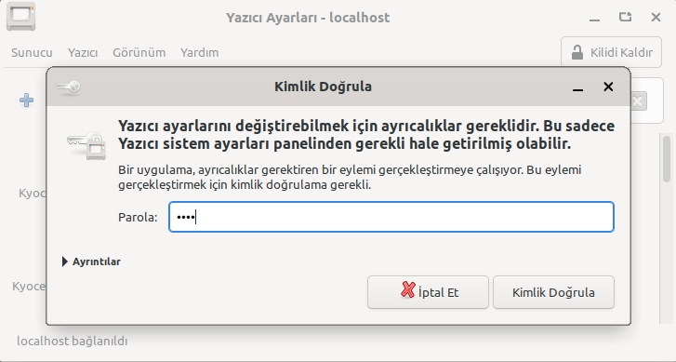

3 – **Ekle** seçeneği ile devam ediniz.

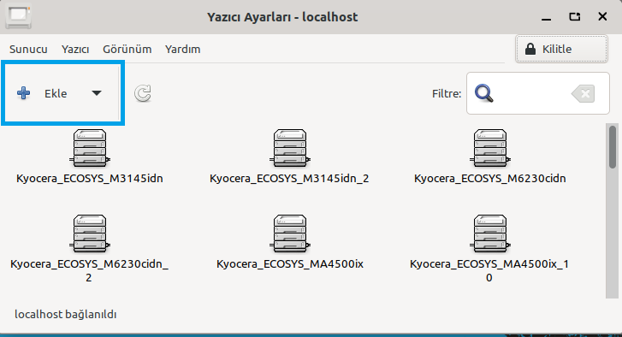

4 – **Ağ Yazıcısı** seçeneğini tıklayarak sistemin yazıcınızı bulmasını bekleyiniz. Yazınız görününce de sol tarafta yazıcınızı seçiniz, sağ tarafta ise **Bağlantı** sekmesinde **AppSoket/HP JetDirect** seçeneğini seçerek ilerleyiniz.

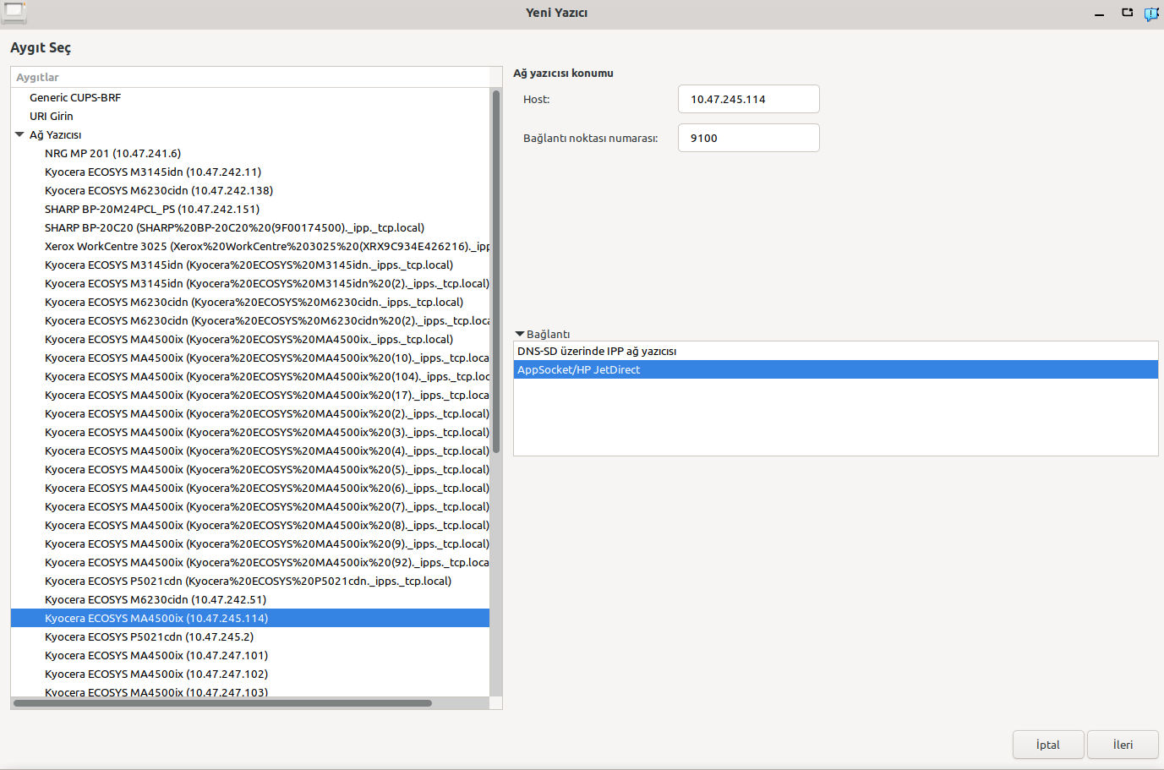

5 – Sistemin yazıcınıza ait sürücüsünü bulmasını bekleyiniz.

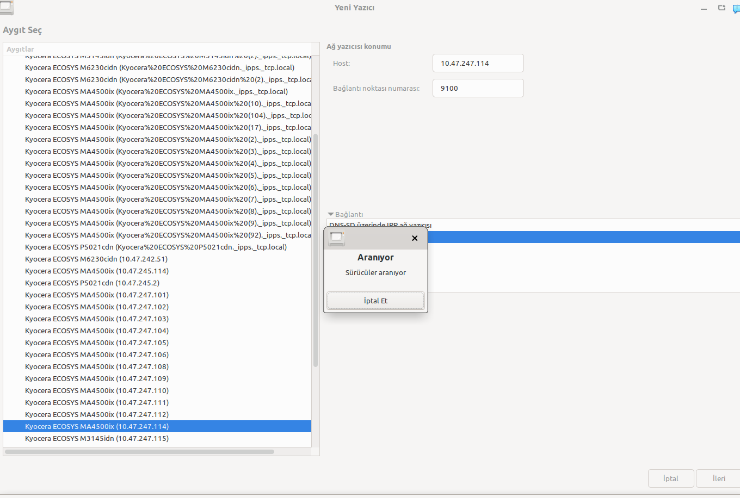

6 – Çıkan listeden **Yazıcı Markasını** seçerek ilerleyiniz.

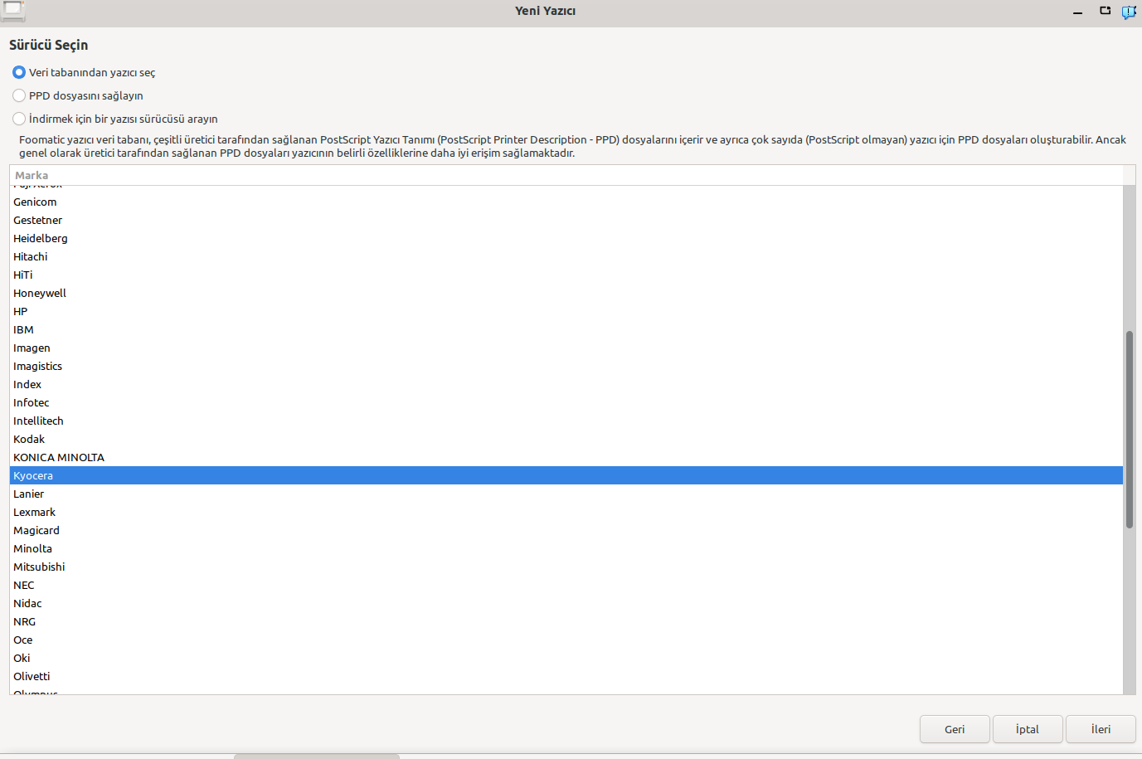

7 – Çıkan listeden **Yazıcı modelini** seçerek ilerleyiniz.

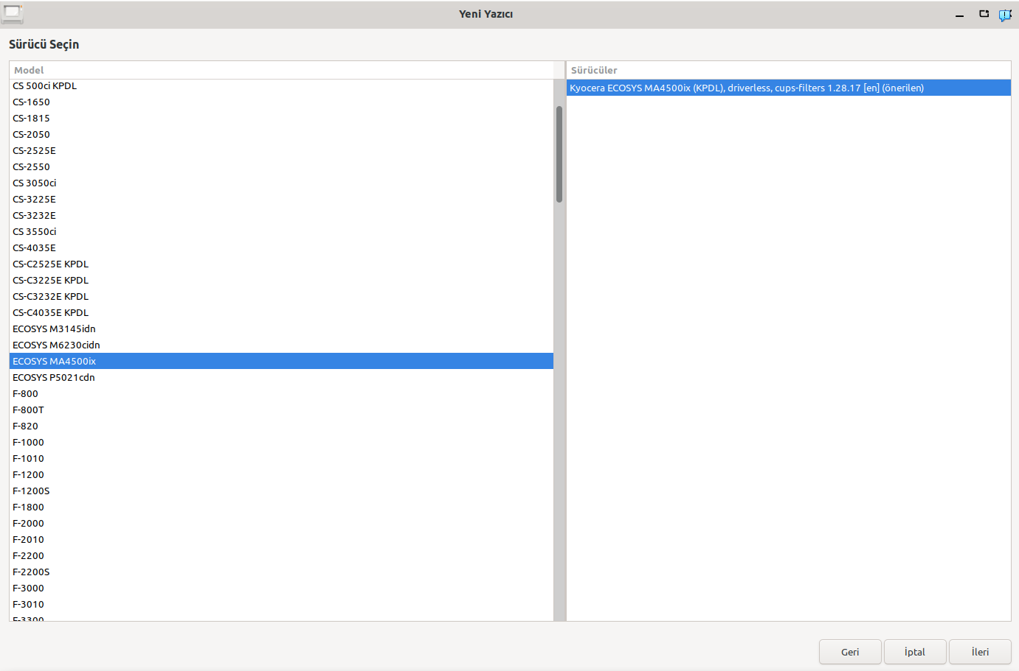

8 – Yazıcı ile ilgili bu alanları kolay ulaşılabilirlik açısından isteğinize bağlı olarak farklı şekilde isimlendirebilirsiniz ya da default şekilde bırakarak ilerleyiniz.

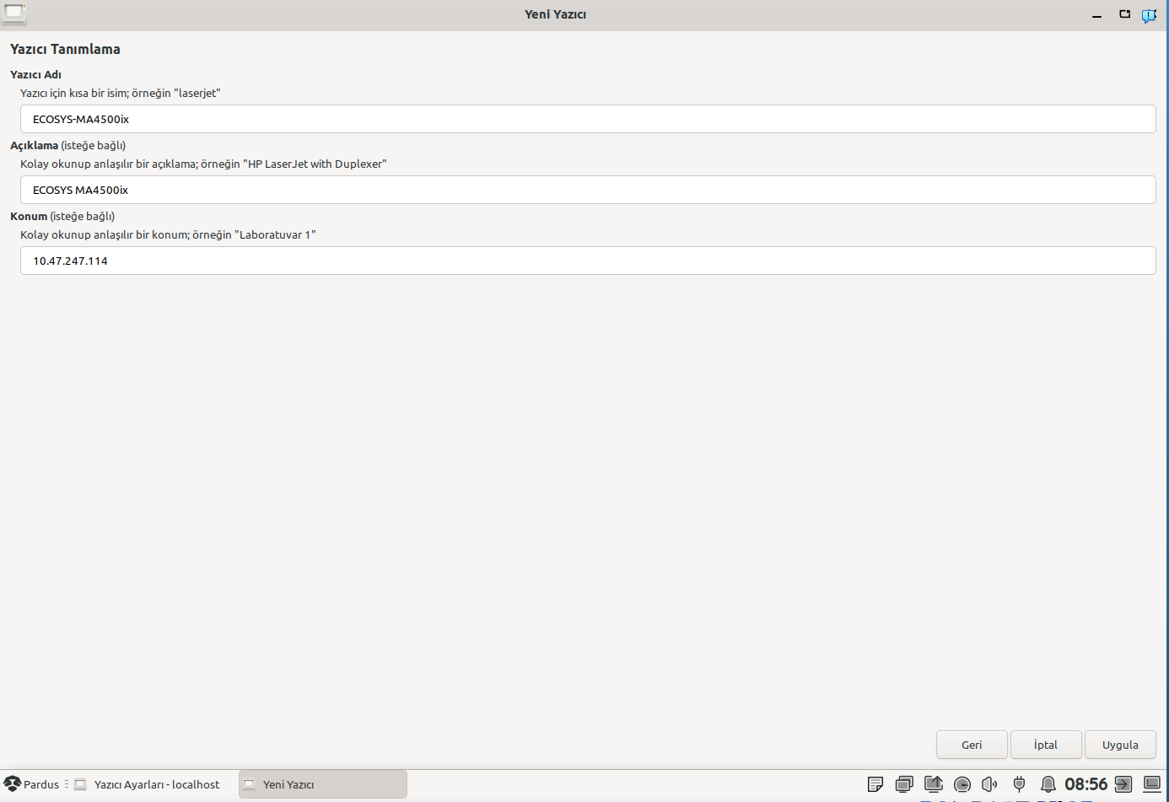

9 – Kimlik doğrulaması için şifre giriniz.

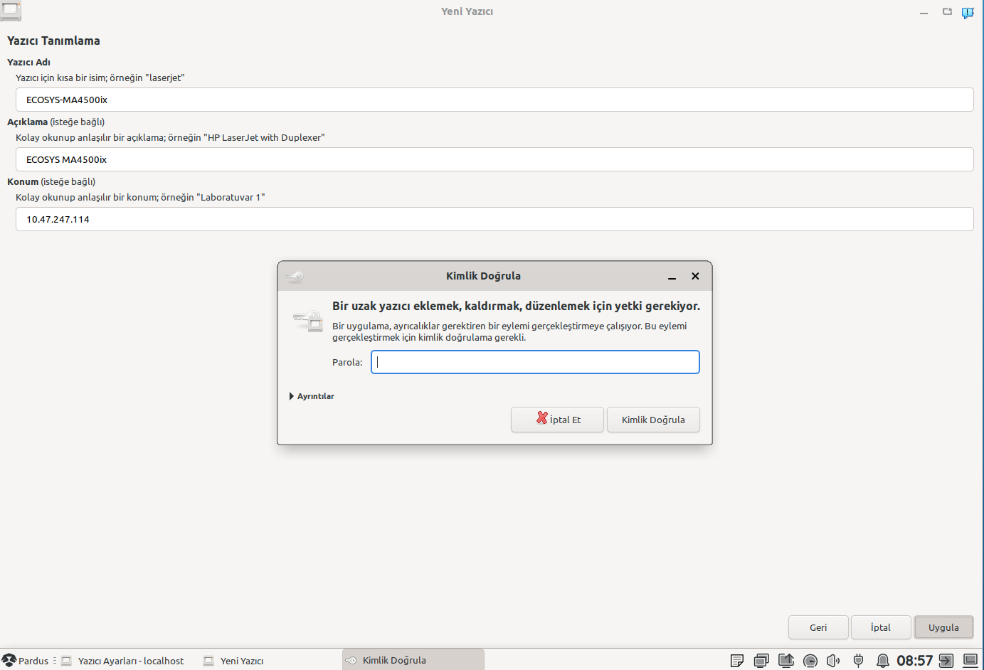

10 – Yazıcınızın kurulumu tamamlandı. Test için **Sınama Sayfası Yazdır** seçeneğini seçerek devamında **Tamam** ile devam ediniz.

